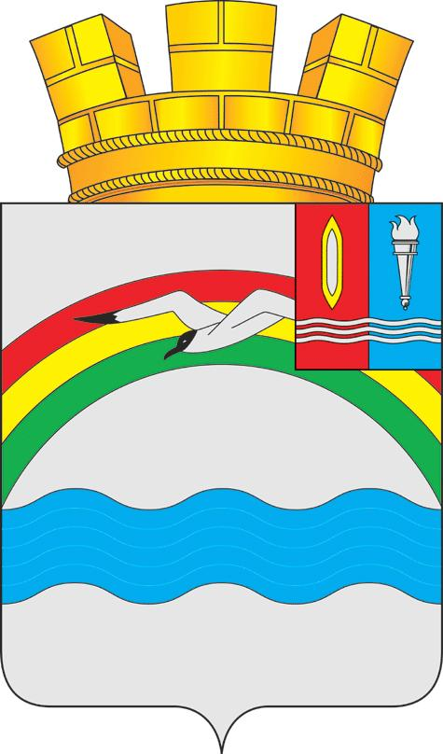

Администрация Заволжского городского поселения

Заволжского муниципального района Ивановской области

ПОСТАНОВЛЕНИЕ
от «31» октября 2023 № 327
г. Заволжск

Об утверждении муниципальной программы Заволжского городского поселения «Развитие физической культуры и спорта в Заволжском городском поселении»

В соответствии с Бюджетным кодексом Российской Федерации, постановлением администрации Заволжского городского поселения Заволжского муниципального района Ивановской области от 05.09.2023 № 264 «Об утверждении Порядка разработки, реализации и оценки эффективности муниципальных программ Заволжского городского поселения» администрация постановляет:

1. Утвердить муниципальную программу Заволжского городского поселения «Развитие физической культуры и спорта в Заволжском городском поселении» (прилагается).
2. Настоящее постановление подлежит официальному опубликованию, вступает в силу с 01.01.2024.

Исполняющий обязанности
Главы Заволжского городского поселения А.В.Иванов

Приложение
к постановлению администрации
Заволжского городского поселения
от 31.10.2023 года № 327

Паспорт муниципальной программы
Развитие физической культуры и спорта в Заволжском городском поселении
Цель муниципальной программы | 1. Создание условий для развития массовой физической культуры и спорта в Заволжском городском поселении среди различных групп населения.  2. Увеличение количества граждан, систематически занимающихся физической культурой и спортом.
Сроки реализации муниципальной программы | 2024-2026 годы
Ответственный исполнитель муниципальной программы | Администрация Заволжского городского поселения
Исполнители муниципальной программы | Администрация Заволжского городского поселения (далее - Администрация)
Целевые показатели муниципальной программы | Наименование показателя, ед.изм. | Базовое значение показателя  (2023 год) | 2024 год | 2025 год |  |  | 2026 год
Целевые показатели муниципальной программы | 1. Количество проведенных спортивно-массовых мероприятий, оздоровительных акций, спортивных праздников, шт. | 9 | 11 | 11 |  |  | 11
 | 2. Доля населения г.Заволжска, систематически занимающихся физкультурой и спортом, в общей численности населения г.Заволжска, % | 28 | 28,5 | 29 |  |  | 29,5
Перечень структурных элементов муниципальной программы | Наименование структурного элемента | Задача | Показатели |  |  | Срок реализации |  |  | Ответственный
Перечень структурных элементов муниципальной программы | Физическое воспитание и обеспечение организации проведения массовых спортивных мероприятий | Обеспечение привлечения к систематическим занятиям физической культурой и спортом граждан г.Заволжска | Количество проведенных спортивно-массовых мероприятий, оздоровительных акций, спортивных праздников, шт. |  |  | 2024-2026 |  |  | Администрация
Перечень структурных элементов муниципальной программы |  |  | Доля населения г.Заволжска, систематически занимающихся физкультурой и спортом, в общей численности населения г.Заволжска, % |  |  |  |  |  | Администрация
Объем и источники финансирования муниципальной программы (в рублях) | Источники | Всего | 2024 год |  | 2025 год |  |  | 2026 год
 | федеральный бюджет
 | областной бюджет
 | бюджет Заволжского городского поселения | 2 505 939,78 | 835 313,26 |  | 835 313,26 |  |  | 835 313,26
 | иные источники
 | всего по источникам | 2 505 939,78 | 835 313,26 |  | 835 313,26 |  |  | 835 313,26

Перечень мероприятий структурных элементов муниципальной программы
Развитие физической культуры и спорта в Заволжском городском поселении
Наименование структурного элемента, мероприятия | Показатели | Ед. измерения | Значения показателей
Наименование структурного элемента, мероприятия | Показатели | Ед. измерения | 2024 год | 2025 год | 2026 год
1 | 2 | 3 | 4 | 5 | 6
Структурный элемент 1. «Физическое воспитание и обеспечение организации проведения массовых спортивных мероприятий»
Организация и проведение спортивно-массовых мероприятий, оздоровительных акций, спортивных праздников, участия команд спортсменов в городских, районных, областных и всероссийских соревнованиях | Количество проведенных спортивно-массовых мероприятий, оздоровительных акций, спортивных праздников | шт. | 11 | 11 | 11
 | Доля населения г.Заволжска, систематически занимающихся физкультурой и спортом, в общей численности населения г.Заволжска | % | 28,5 | 29 | 29,5

Ресурсное обеспечение реализации муниципальной программы
за счет всех источников финансирования
Наименование программы, структурного элемента, мероприятия | Ответственный исполнитель, исполнители | Источники финансирования | Расходы (руб.), годы
Наименование программы, структурного элемента, мероприятия | Ответственный исполнитель, исполнители | Источники финансирования | 2024 год | 2025 год | 2026 год | всего
1 | 2 | 3 | 4 | 5 | 6 | 7
Муниципальная программа  " Развитие физической культуры и спорта в Заволжском городском поселении " | всего,  в том числе: | всего | 835 313,26 | 835 313,26 | 835 313,26 | 2 505 939,78
 | всего,  в том числе: | федеральный бюджет
 | всего,  в том числе: | областной бюджет
 | всего,  в том числе: | местный бюджет | 835 313,26 | 835 313,26 | 835 313,26 | 2 505 939,78
 | всего,  в том числе: | иные источники
 | Администрация | всего | 835 313,26 | 835 313,26 | 835 313,26 | 2 505 939,78
 | Администрация | федеральный бюджет
 | Администрация | областной бюджет
 | Администрация | местный бюджет | 835 313,26 | 835 313,26 | 835 313,26 | 2 505 939,78
 | Администрация | иные источники
Структурный элемент 1. " Физическое воспитание и обеспечение организации проведения массовых спортивных мероприятий " | Администрация | всего | 835 313,26 | 835 313,26 | 835 313,26 | 2 505 939,78
 | Администрация | федеральный бюджет
 | Администрация | областной бюджет
 | Администрация | местный бюджет | 835 313,26 | 835 313,26 | 835 313,26 | 2 505 939,78
 | Администрация | иные источники
Мероприятие 1.1. Организация и проведение спортивно-массовых мероприятий, оздоровительных акций, спортивных праздников, участия команд спортсменов в городских, районных, областных и всероссийских соревнованиях | Администрация | всего | 835 313,26 | 835 313,26 | 835 313,26 | 2 505 939,78
 | Администрация | федеральный бюджет
 | Администрация | областной бюджет
 | Администрация | местный бюджет | 835 313,26 | 835 313,26 | 835 313,26 | 2 505 939,78
 | Администрация | иные источники

